Министерство образования и науки Российской Федерации
Федеральное государственное образовательное автономное учреждение высшего образования
"Пермский национальный исследовательский политехнический университет"
ОТЧЕТ
ПО ЛАБОРАТОРНОЙ РАБОТЕ №3
Дисциплина: Основы алгоритмизации и программирования. Введение в инженерную деятельность
Тема: «Вычисление функций с использованием их разложения в степенной ряд»
Вариант: 20
Выполнил работу
Студент группы РИС-26-4б
Пыстогов Дмитрий Юрьевич
Проверила работу
Доцент кафедры ИТАС
Полякова О.А.

Пермь – 2026
Постановка задачи
Для х изменяющегося от a до b с шагом (b-a)/k, где (k=10), вычислить функцию f(x), используя ее разложение в степенной ряд в двух случаях:
а) для заданного n;
б) для заданной точности ε (ε=0.0001).
Для сравнения найти точное значение функции.
Метод решения
Метод: вычисление суммы степенного ряда с использованием рекуррентных соотношений.
Обоснование:
Ряд сходится для всех x (радиус сходимости бесконечен), так как содержит факториал в знаменателе
Рекуррентная формула позволяет избежать вычисления факториалов и степеней напрямую
Критерий ∣a_{n}​∣<ε гарантирует заданную точность вычисления суммы
Сравнение с точным значением функции подтверждает корректность разложения
Преимущества метода:
Высокая скорость вычислений (нет факториалов)
Автоматический контроль точности
Универсальность (применим к любому степенному ряду)

Блок схемы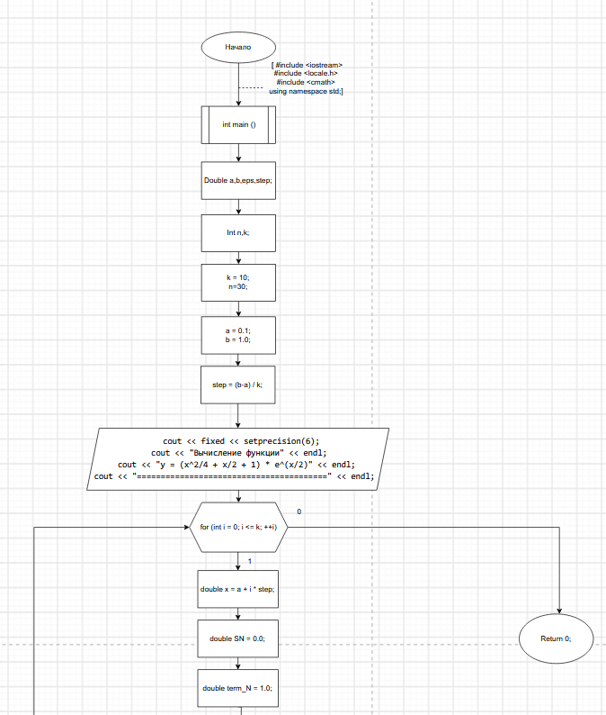
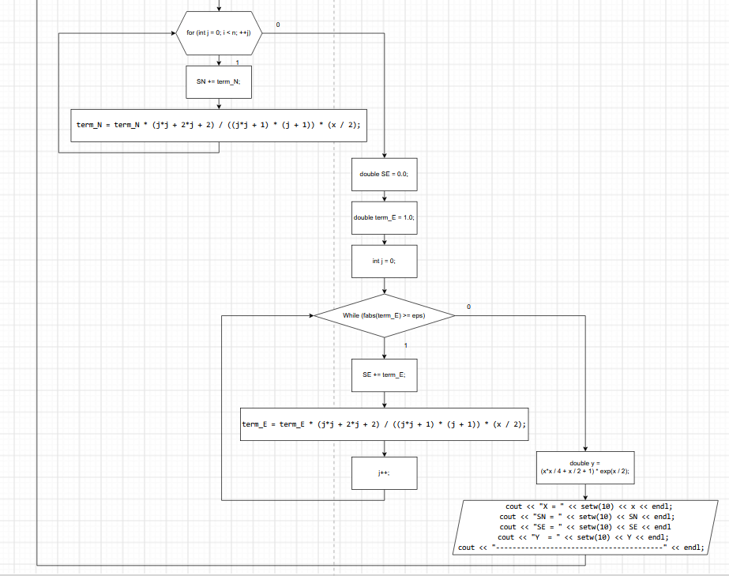
Код С++

#include <iostream>
#include <iomanip>
#include <cmath>

using namespace std;

int main()
{
setlocale(LC_ALL, "Russian");

double a = 0.1; // начало диапазона
double b = 1.0; // конец диапазона
int k = 10; // количество шагов
int N = 30; // количество членов ряда
double eps = 0.0001; // точность

double step = (b - a) / k;

cout << fixed << setprecision(6);
cout << "Вычисление функции" << endl;
cout << "y = (x^2/4 + x/2 + 1) * e^(x/2)" << endl;
cout << "========================================" << endl;

// Внешний цикл: изменение параметра x
for (int i = 0; i <= k; ++i)
{
double x = a + i * step;

// ==========================================
// 1. Вычисление суммы SN для заданного n=30
// ==========================================
double SN = 0.0;
double term_N = 1.0; // a_0 = 1

for (int j = 0; j < N; ++j)
{
SN += term_N;
// Рекуррентная формула: a_{j+1} = a_j * (j^2+2j+2) / ((j^2+1)*(j+1)) * (x/2)
term_N = term_N * (j*j + 2*j + 2) / ((j*j + 1) * (j + 1)) * (x / 2);
}

// ==========================================
// 2. Вычисление суммы SE с точностью eps
// ==========================================
double SE = 0.0;
double term_E = 1.0; // a_0 = 1
int j = 0;

while (fabs(term_E) >= eps)
{
SE += term_E;
term_E = term_E * (j*j + 2*j + 2) / ((j*j + 1) * (j + 1)) * (x / 2);
j++;
}

// ==========================================
// 3. Точное значение функции Y
// ==========================================
double Y = (x*x / 4 + x / 2 + 1) * exp(x / 2);

// ==========================================
// 4. Вывод результатов
// ==========================================
cout << "X = " << setw(10) << x << endl;
cout << "SN = " << setw(10) << SN << endl;
cout << "SE = " << setw(10) << SE << endl;
cout << "Y = " << setw(10) << Y << endl;
cout << "----------------------------------------" << endl;
}

return 0;
}

Скриншоты решений
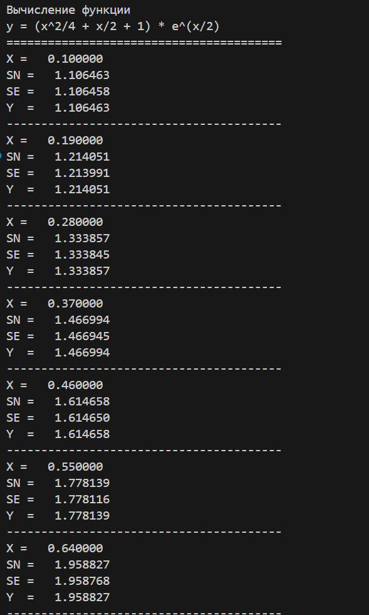
Рис.1 – результат часть 1
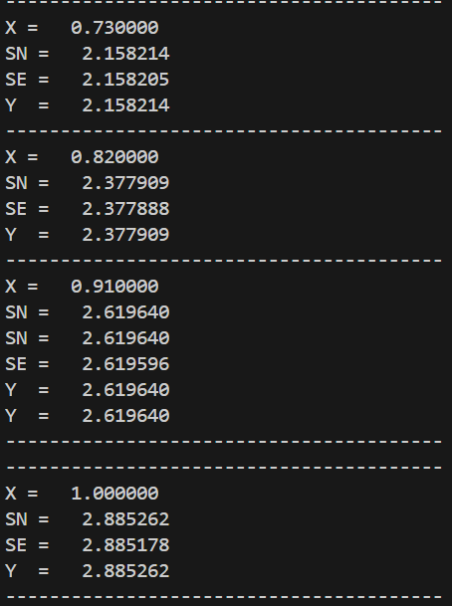
Рис.2 – результат часть 2
Вывод
Вместо того чтобы каждый раз вычислять факториал n! и степень (x/2)^{n} (что медленно и может вызвать переполнение), мы используем рекуррентное соотношение.
Это позволяет вычислять каждый следующий член ряда через предыдущий, что значительно ускоряет вычисления.
Программа содержит три вложенных цикла:
- Внешний цикл for — изменяет x от 0.1 до 1.0 с шагом 0.09 (10 шагов)
- Первый внутренний цикл for — вычисляет сумму S_{N}​ для фиксированного n=30
- Второй внутренний цикл while — вычисляет сумму S_{E}​ с точностью ε = 0.0001
Цикл while продолжается, пока ∣a_{n}∣ ≥ ε = 0.0001 Как только очередной член ряда становится меньше заданной точности, суммирование прекращается.
Программа выведет таблицу значений для 11 точек (от x=0.1 до x=1.0 с шагом 0.09)
Значения S_{N}​, S_{E}​ и Y должны совпадать с высокой точностью, что подтверждает правильность разложения функции в степенной ряд.

